Dewey contra Skinner

Socializacion contra amaestramiento

Dimensión social del aprendizaje. John Dewey

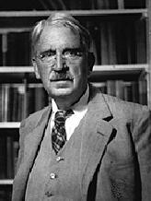

En los ambientes norteamericanos y sajones la teoría del aprendizaje y las teorías de la educación más resonantes fueron en todo momento la de el sociólogo y filósofo, acaso psicólogo y didacta, John Dewey

John Dewey (1860-1952) nació en el mismo año en el que Darwin publicó El origen de las especies, y Marx sacó a la luz Crítica de la economía política. En 1882 se trasladó a Baltimore y se matriculó en la Universidad Johns Hopkins. Hombre sereno, inteligente y sistemático se sintió cautivado por la erudición y perfecta organización de las doctrinas hegelianas que dominaban en el ambiente universitario. Con los eruditos esquemas de Hegel se construyo su estilo dinámico y su capacidad de integración de todos los aspectos de una cuestión. Dewey fue desde sus años jóvenes tres cosas: amante de la esquematización lógica, aficionado a las cuestiones sociales y psicológicas, curioso por diferencias en todas las cuestiones lo objetivo y lo subjetivo, al hombre y a la naturaleza.

En 1884 obtuvo el doctorado por una tesis sobre Kant. Gracias a su matrimonio con una antigua alumna llamada Alice Chipman, se introdujeron en sus esquemas mentales los temas educativos pues la esposa colaboró estrechamente con él en toda cuestión docente o de psicología escolar.

En ese mismo año se trasladó a la Universidad de Chicago, allí fraguó su definitivo interés por la educación. En el año 1904 dimitió como director de la escuela y renunció a su puesto como profesor. Su último destino como docente sería la Universidad de Columbia.

Con 87 años se casó por segunda vez y adoptó a dos niños. En lo que le quedó de vida lo pedagógico se convirtió en su campo preferente. Este padre de la psicología progresista murió el 1 de junio de 1952 con 92 años de edad.
Su interés por la acción pedagógica le llevó a tomar posturas valientes: Defendió la igualdad de la mujer reclamando siempre su derecho al voto. Fue cofundador, en 1929, de la Liga para una acción política independiente desde la que promovió el sindicalismo docente, alentó la ayuda a los intelectuales exiliados de los regímenes totalitarios de Europa y otros lugares; tuvo gran influencia en el desarrollo del progresismo pedagógico. Terminó siendo el pedagogo más original, renombrado e influyente de los Estados Unidos y uno de los educadores más perspicaces y geniales de la época contemporánea, influyendo en el curso de tres generaciones.

En ese quehacer educador es donde se debe enmarcar sus decididas teoría americanas sobre la docencia y el aprendizaje. El aprender es derecho ciudadano. El enseñar es oficio privilegiado en la sociedad.
El concepto principal relacionado con la teoría del conocimiento es "experiencia". El hombre aprende con enseñanzas, con memorización, con estudios y con trabajos y lecturas. Pero sobre todo aprende con experiencias. Se situaba con esta afirmación en la línea del más inteligente pragmatismo americano
Pero las experiencias puedes ser salvajes y a veces negativas. Y pueden ser positivas, graduadas, coherentes y adaptadas a cada edad y persona

Dewey mantiene una posición crítica respecto a la sociedad industrial, y una distancia enorme respecto del marxismo. La educación progresiva debemos contraponerla a la concepción educativa tradicional. Dewey rechaza un conjunto de doctrinas pedagógicas de variado signo:
- la educación como preparación.
- la educación como desenvolvimiento.
- la educación como adiestramiento de la facultad.
- la educación como formación.
Y defiende las ideas más constructivas y sociales
- la educación como construcción y formación progresiva.
- la educación como conquista personal con la ayuda exterior.
- la educación como socialización e integración vital.
- la educación como responsabilidad social y personal.

Basta tomar el libro clave de Dewey “Democracia y educación, para entender lo que hay de un campo meramente formulario a un terreno dinámico y vital. Dewey mantiene una concepción enteramente dinámica de la persona. Lo que el propone es la reconstrucción de las prácticas morales y sociales, y también de las creencias.

Otras obras de Dewey de signo pedagógico, entre su abundante producción literaria, pueden ser “La teoría de la valoración” “Mi creo pedagógico”, “La escuela y la sociedad”, “Mis principios en educación”, “Las escuelas del mañana”, “Cómo pensamos”,
De alguna de ellas salió el lema que tomaron las escuelas nuevas en los comienzos del movimiento pedagógico de la primera parte del siglo XX, que recibió el nombre de “escuelas nuevas” y que se inspiró en su idea de “learning by doing”, aprender por el hacer.

La escuela, para Dewey, se concibe como reconstrucción del orden social, el educador es un guía y orientador de los alumnos. Su dimensión social se relaciona también con su visión epistemológica de las cosas. Significa ello que considera que los conceptos en los que se formularon las creencias como construcciones humanas provisionales.

De esa visión surge su idea metodológica de los Proyectos. La actividad y la adaptación al medio de los escolares tiene que hacerse en forma de proyectos bien planteados, bien enlazados, bien resueltos y bien asimilados.

Serían algunos de sus seguidores, como William Heart Kilpatrick, los que lo convertirían en algunos lugares en experimentos pedagógicos dentro del movimiento de las escuelas nuevas americanas. Pero fue el mismo el que diseñó que el modelo en 1910 y el que entendió que escolar tiene que entra en juego como protagonista y no sólo como pasivo testigo de lo que el profesor haga y diga.

Pensaba que la nueva educación tenía que superar a la tradición, no sólo en los fundamentos del discurso, sino también en la propia práctica. Dewey afirmaba que la praxis educativa implica un manejo inteligente de los asuntos. Pensaba que “"una inspección cuidadosa de los métodos que han sido permanentemente exitosos en la educación formal revelará que su eficiencia depende del hecho que ellos vuelven a la situación que causa la reflexión fuera del colegio en la vida ordinaria. Le dan a los alumnos algo que hacer, no algo que aprender; y si el hacer es de tal naturaleza que demanda el pensar o la toma de conciencia de las conexiones; el aprendizaje es un resultado natural.”

Aunque no hizo el práctica de sus opiniones metodológicas para garantizar y cualificar los aprendizajes, si formuló en repetidas ocasiones criterios metodológicos, como cuando afirmaba que hay que dar cinco pasos en una buena metodología pedagógica.

- Consideración de alguna experiencia actual y real del niño.
- Identificación de algún problema o dificultad suscitados a partir de esa experiencia.
- Inspección y búsqueda de daos disponibles, así como búsqueda de soluciones viables.
- Formulación de la hipótesis de solución.
- Comprobación de la hipótesis por la acción.

Dewey mostró un excelente sentido práctico para planificar y desarrollar un currículum integrado de las ocupaciones (actividades funciones ligadas al medio del niño), incluyendo previsiones de desarrollo del programa en ciclos temporales cortos.
Pero sobre todo entendió que la buena educación y la buena enseñanza, que termina en un buen aprendizaje, reclama siempre la confluencias de tres dimensiones al estilo de tres coordenadas cartesianas: la actividad como forma de trabajo, la solidaridad social como forma de vida y la autonomía responsable como motor del objetivo que se persiga en cada operación escolar.

12. Aprendizaje y bases animales del hombre

El conjunto de teorías reflexológicas, operativas, dinámicas, biologistas, conductistas, conexionistas, asociacionistas, gestálticas, evolutivas, operativas, socioactivas que se reflejan en los autores y en las teorias del aprendizaje reseñadas dejan en el aire una cuestión de base sobre el aprendizaje ¿Se puede entender al hombre desde la óptica del animal? ¿Es justo que el ser inteligente haya sido entendido por muchos “sabios” a la luz del comportamiento de una rata de laboratorio o de un perro inteligente?

Hay que decir que sí en cuanto a su cuerpo. Hay que decir que no en cuanto a su mente, a su espíritu, al misterio de la luz de su inteligencia.
Pero aquí quedan las teorías y los desafíos, les enormes luchas por entender lo que es el conocimiento, el desarrollo, la comprensión, la inteligencia, la mente, el pensamiento, la idea, la conciencia del saber.

Blas Pascal escribió un día en el libro que preparaba sobre el hombre y, al morir sin terminarlo, sus amigos editaron con el titulo de “Pensamientos”

“¿Qué es el hombre dentro de la naturaleza? Nada con respecto al infinito. Todo con respecto a la nada. Un intermedio entre la nada y el todo.”

Esta frase es respuesta al interrogante sobre lo que las teorías pueden decir sobre el hombre y sobre su capacidad de saber cada vez más cosas.
Y daba la razón de su frase: “Porque el hombre está dispuesto siempre a negar todo aquello que no puede comprender. El hombre tiene ilusiones como el pájaro alas. Eso es lo que le sostiene. No es necesario decir todo lo que se piensa, lo que sí es necesario es pensar todo lo que se dice.”
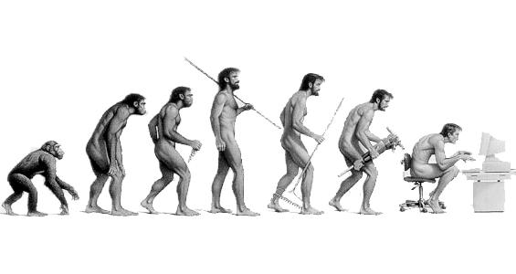

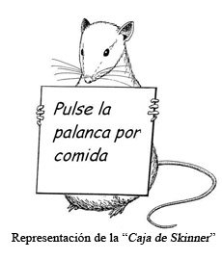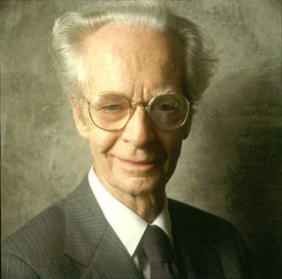

Las ideas fuertes de Skinner.

Una teoría de los aprendizajes que ha gozado de cierta fortuna y preferencia en los ambientes educativos ha sido las de los refuerzos gratificantes, siempre asociada a nombre resonante. Burrhus Skinner (1904-1990)
Natural de Pensilvania m en USA, tuva una familia sencilla, aunque el padre era abogado. Estudió y vivió en nueva York sus estudios universitarios y una juventud un tanto desajustad por sus actitudes críticas. Termino sus estudios de psicología en Harvard, donde también realizo el doctorado.
Logrado el puesto de profesor titular en la Universidad de Minnesota en Mineápolis comenzó intensas y sonada investigaciones y experimentos, como el que hizo con su propia hija criándola en cuna acristalada y entre sedas.
En 1945 regresó a Harvard donde quedó el resto de su vida. Era un hombre muy activo, investigando constantemente y guiando a cientos de candidatos doctorales, así como escribiendo muchos libros. Algunos libros un tanto novelado como “Walden II”, compendio de ficción sobre una comunidad dirigido por principios conductuales” le dieron cierto renombre.
Preocupado por las aplicaciones prácticas de la psicología, creó la enseñanza programada en su forma lineal, aunque la ramificada la realizaría sobre sus esquemas, Norman Crowder (1921-1998). Incluso preparó máquinas docentes. Siempre estuvo presidido por los ideales del aprendizaje automatizado. El sistema de Skinner buscaba que cada alumno vaya aprendiendo a su propio ritmo una cadena de unidades simples de modo que llegue al final a dominar un contendido concreto y complejo. Se movió en el terreno de la información que le permite ir dominando los conceptos básicos y los términos fundamentales. Su técnica programada, fácilmente aplicable a libros, fichas, máquinas, programas informáticos, se convierte en una técnica de enseñanza de indudable valor. Tiene los inconvenientes de la mecanización y de abarcar sólo el campo de la instrucción, sin elevarse a las otras dimensiones de la educación
Desde sus postulados deterministas, defiende el condicionamiento controlado masivo programado y graduado (en lugar de la educación actual, que sería también un condicionamiento masivo, pero descontrolado), como medio de control dé un orden social dirigido a la felicidad del individuo. Es una utopía conductista en la que aplica los principios de esta escuela psicológica para el establecimiento de una comunidad humana ideal. Su base son los Reflejos condicionado de Pavlov, de la que él era ferviente defensor.
.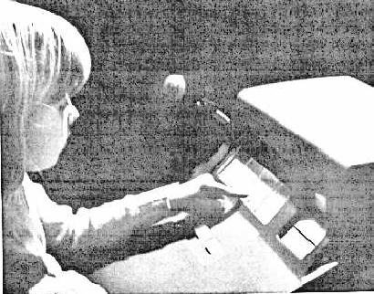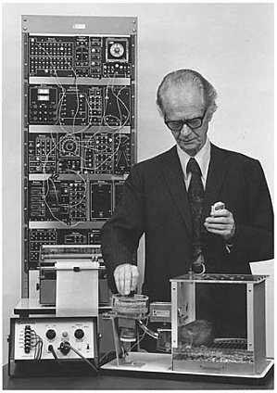
La capacidad investigadora de Skinner, compatibilizada con la ayuda a multitud de promotores de tesis doctorales en la Universidad, de cuyos trabajos se responsabilizó para centenares de estudiantes, dio como resultado una cantidad grande de libros y trabajos escritos que reflejaban sus conclusiones,

Entre sus trabajos más importantes hay que citar: “La conducta de los organismos”, “Walden dos”, ”Tecnología de la enseñanza”, “Aprendizaje y comportamiento”, “Ciencia y conducta humana”, “Más allá de la libertad y la dignidad”, “Sobre el conductismo”, “Autobiografía: así se forma un conductista”, “Reflexiones sobre conductismo y sociedad” y “Tecnología de la enseñanza”.

Sus ideas sobre el aprendizaje se movieron siempre en el campo del conductismo estimulado, que es una forma muy original y polifacética. Sus principios se rigen por la importancia que tienen y hay que dar a los estímulos gratificantes que impulsan determinadas conductas y los paralelos estímulos inhibientes que son los que frenan las conductas no convenientes.

Eso vale para animales y para seres humanos de todas las edades. Los aprendizajes gratificantes son imprescindibles en el aprendizaje vital y natural (andar, comer, jugar, convivir, comunicarse).
Cuando más artificiales sean las acciones (leer, calcular, manejar símbolos, fabricar objetos difíciles) más se precisa <poyarse en el reflejo gratificante y menos funciona el simplemente respondiente.
“El sistema de Skinner al completo está basado en el condicionamiento operante. El organismo está en proceso de "operar" sobre el ambiente, lo que en términos populares significa que está irrumpiendo constantemente; haciendo lo que hace. Durante esta "operatividad", el organismo se encuentra con un determinado tipo de estímulos, llamado estímulo reforzador, o simplemente reforzador. Este estímulo especial tiene el efecto de incrementar el operante (esto es; el comportamiento que ocurre inmediatamente después del reforzador). Esto es el condicionamiento operante: el comportamiento es seguido de una consecuencia, y la naturaleza de la consecuencia modifica la tendencia del organismo a repetir el comportamiento en el futuro."
Imagínese a una rata en una caja. Esta es una caja especial (llamada, de hecho, "la caja de Skinner") que tiene un pedal o barra en una pared que cuando se presiona, pone en marcha un mecanismo que libera una bolita de comida. La rata corre alrededor de la caja, haciendo lo que las ratas hacen, cuando "sin querer" pisa la barra y ¡presto!, la bolita de comida cae en la caja.

.
Lo operante es el comportamiento inmediatamente precedente al reforzador (la bolita de comida). Prácticamente de inmediato, la rata se retira del pedal con sus bolitas de comida a una esquina de la caja.

Cuando vuelve por más comida pueden pasar dos cosas: que las obtenga y siente más reforzada, cada vez con más interés. O que nos las obtenga, y entonces termina no volviendo si, ante nuevos intentos capta que no merece la pena insistir

Es lo que pasa con el ser humano. Si se siente gratificado actúa. Si se siente simplemente explotado se inhibe Un comportamiento que ya no esté seguido de un estímulo reforzador provoca una probabilidad decreciente de que ese comportamiento no vuelva a ocurrir en el futuro.
A Skinner le gusta decir que él mismo llegó a sus diversos descubrimientos de forma accidental (operativamente), que significaba sin estímulos. Pero cuando vio que sacaba conclusiones “interesantes” se comportó como las ratas de las bolitas. Cuanto más avanzaba en sus proyectos y experimentos se sentía más estimulado por los resultados. Y añadía que gracias a las ratas elaboró sus teorías del refuerzo gratificante y del condicionamiento simplemente operante
A veces Skinner también realizaba experimentos con los seres humanos para contrastar determinadas reacciones. Narra uno interesante con su propia hija:
“Una vez utilicé el modelado en una de mis hijas. Tenía tres o cuatro años y tenía miedo de tirarse por un tobogán en particular. De manera que la cargué, la puse en el extremo inferior del tobogán y le pregunté si podía saltar al suelo. Por supuesto lo hizo y me mostré muy orgulloso. Luego la cargué de nuevo y la situé un pie más arriba; le pregunté si estaba bien y le dije que se impulsara y se dejara caer y luego saltara. Hasta aquí todo bien. Repetí este acto una y otra vez, cada vez más alto en el tobogán, no sin cierto miedo cuando me apartaba de ella. Eventualmente, pudo tirarse desde la parte más alta y saltar al final. Desdichadamente, todavía no podía subir por las escaleritas hasta arriba, de manera que fui un padre muy ocupado durante un tiempo.”

Es conveniente recordar que Skinner no reduce sus planteamientos a identificar todo tipo de aprendizaje con los condicionamientos simples de las acciones nerviosas correspondiente. Entre condicionamiento de Pavlov y los de Skinner hay una diferencia básica. Los paulonianos son automáticos y meramente neurológicos. Los de Skinner conscientes y operatorios: unos son meramente neutros y otros son gratificantes, agradables. Por eso la teoría de Skinner no se reduce a la interpretación animal del aprendizaje
En el condicionamiento operatorio el aprendiz "opera" en el entorno y recibe una recompensa por determinada conducta (operaciones). Eventualmente se establece la relación entre la operación (accionar una palanca) y el estímulo de recompensa (alimento).

También es bueno recordar que en los experimentos de Skinner no se habla de respuestas gratificadas al 100% sino que los porcentajes de agrado pueden ser muy diferentes. Es lo que él llama “escalas de refuerzo parcial”. Lo importantes es que suponga refuerzo positivo, lo que significa que debe producir la suficiente cantidad que no defrauda las esperanzas.

La influencia de Skinner en la psicología del aprendizaje ha sido mucha, no tanto por su prestigio profesional de investigador, sino por que ha realizado labores muy orgánicas, sencillas, compresivas y flexibles

También hay que recordar que el pensamiento de Skinner se ha detenido excesivamente en los aprendizajes mecánicos y ha dejado en el aire, o en la duda, determinados aspectos como la libertad y la capacidad de aprendizajes en campos puramente espirituales como los éticos, los estéticos o los trascendentes. Ciertamente su teoría se ha centrado en los aprendizajes mecánicos y elementales. Pero hay que reconocer que no son del todo válidos para otras dimensiones. Acaso se debe a que Skinner nunca se lo propuso por que no quiso, por que no pudo o porque no supo. Es normal por que una rata puede admirar una bolita de comida, pero no un paisaje. Y una paloma puede jugar con un bolo, pero nunca diferencias la belleza de una mariposa.

Skinner habló detonas esas cosas, pero como “constructos complejos” que se escapaban de sus planeamientos. Otros habrían de encargarse e ellos.

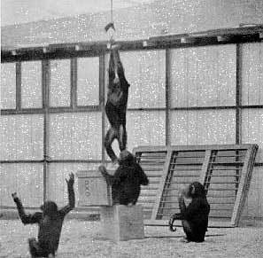

Asociacionismo de Kohler

Las teorías asociacionistas comenzaron el siglo dominando la situación en los campos de la psicología debido a los experimentos espectaculares y al auge del materialismo de que hacía gala muchos científicos. Pero pronto se fueron mezclando con otras interpretaciones, y comenzaron a hacer crisis, ante la incapacidad de explicar por solo justificaciones biológica muchos de los interrogantes que los que se enfrentaban.

En general, y con diversos matices, los asociacionistas consideran que un fenómeno puede ser explicado a partir de la asociación entre elementos más básicos que el propio fenómeno que producen al interactuar de diverso modo. Por eso pretenden explicar el conocimiento, y por lo tanto el aprendizaje, en virtud de asociación de sensaciones que pueden adquirir diversos grados o niveles de vinculación
En los comienzos del siglo XX el asociacionismo psicológico se consideró herencia del empirismo inglés de Locke y de Hume. Y en el terreno de la psicofísica se miró como actitud consecuente y coherente con los postulados de los principales psicólogos del siglo anterior, desde las prácticas de laboratorio de Guillermo Wundt en 1789 en Leipzig, hasta los estudios de Hermann Ebbinghaus, que estudió el comienzo de la formación de las asociaciones.

El principal representante de la corriente se consideró en muchos sentidos a Wolfgang Köhler (1887-1967), natural de Estonia y graduado en la Universidad de Berlín. Estudió también en las universidades de Tubinga y Bonn y fue discípulo de Max Planck y Carl Stumpf, con quien se doctoró en psicología en 1909.

Había comenzando siendo una de las principales figuras de la corriente de la Gestalt , pero sus trabajos tomaron pronto la forma del asociacionismo como más coherentes para explicar los hechos de conocimiento. Su prestigio le provino de sus trabajos con chimpancés. Desde 1913 a 1919 vivió en la isla de Tenerife, en Canarias. En *La Casa Amarilla, lugar donde Köhler y su esposa Eva realizaron experimentos, parece que constituyeron un singular laboratorio con aportes de dinero alemán, que muchos asociaron al espionaje militar en la zona atlántica. Sus investigaciones quedaron reflejadas en el libro “La Inteligencia de los monos” (The Mentality of Apes).
Köhler contribuyó a establecer el concepto de aprendizaje por “Insight”, término que significa iluminación, pero que aludía a al discernimiento repentino y automático sobre una serie de estímulos. En su libro, publicado en 1925, describió experimentos realizados con monos antropoides, establecía la capacidad para el aprendizaje, desde la perspectiva evolutiva de los primates y con perspectiva de extender las conclusiones al hombre, antropoide evolucionado.

Demostró que los simios aprenden a partir de las totalidades y no de las partes, que muestran saltos abruptos en su desempeño, y que en general exhiben lo que la mayoría de nosotros llamaríamos una capacidad de razonamiento, ciertamente primitiva y elemental, pero de naturaleza inteligente.

Sus méritos, y acaso sus servicios, fueron apreciados por el gobierno alemán que le nombró director del Laboratorio de Psicología en la Universidad Humbolt de Berlín. Con todo, para liberarse de las presiones nazis, emigró en 1936 a Estados Unidos, ejerciendo la docencia en el Swarthmore College hasta 1955. En 1956 elegido como presidente de la Asociación Americana de Psicología, al año siguiente de su jubilación. Fue miembro de la Academia Nacional de Ciencias de Estados Unidos Murió en 1967 en su casa de Lebanonn, en New Hampshire.
Entre sus obras se pueden recordar “Pruebas de inteligencia en antropoides (1937), Dinámica en psicología (1940), La psicología de la forma (1947) y Conexiones dinámicas en psicología (1959).
Entre sus experimentos, es emblemático el del bastón y la banana en la jaula de un simio. Kohler observó como el primate intentaba conseguir la banana colgada del techo inasequible a sus saltos. En un rincón de la misma jaula se había dejado un bastón. Al principio el animal daba saltos sin alcanzar la comida, hasta que en determinado momento parecía 'ver' por primera vez el bastón. Entonces utilizaba el bastón para golpear la banana y hacerla caer. La conclusión de Kohler es que en determinado momento el animal pudo reorganizar su espacio perceptivo y así enlazó en una relación significativa dos objetos que hasta el momento percibía por separado (la banana y el bastón).

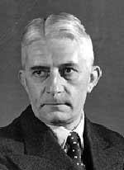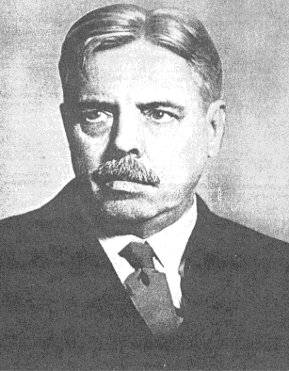
Kohler y Thorndike

Esa noción de 'organización del espacio perceptivo' conforme a una necesidad que impulsa dicha organización o reorganización (en este caso el deseo de comer la banana), ha sido extrapolada a la psicología humana y goza todavía hoy de aceptación y legitimidad científica.
En el ámbito del aprendizaje destacó el papel del "insight" en la estructuración de situaciones complejas, en el manejo de objetos a la vista como herramientas. Equiparó inteligencia con solución eficiente de problemas.

El otro asociacionista en relación al aprendizaje fue E. L. Thorndike (1874-1949), que desarrolló una extensa exposición de los fenómenos de conocimiento estudiando también la conducta de los animales, lo cual le condujo a la teoría del conexionismo.

Nació en 1874 en familia protestante de confesión metodista. Se formó en la Universidad Wesleyana, de Connecticut, donde se licenció en 1895. Ejerció luego en la Universidad de Harvard, donde tuvo como maestro a William James. Sus investigaciones con polluelos las hizo en el mismo sótano de James. Luego fue tutor en la Universidad de Columbia, Nueva York, donde se doctoró en 1898.

Luego fue profesor de psicología durante más de treinta años en el Teachers College de Columbia, Estados Unidos. Lo que más atrajo su interés fue la teoría del aprendizaje, y se cuenta entre los importantes precursores del conductismo.

Watson se fundó en gran parte en la obra de Thorndike y en la de Pavlov. El interés de Thorndike por la psicología apareció después de un curso en la Universidad de Harvard donde tuvo de profesor a William James
Su contribución más importante es la formulación de la llamada ley del efecto, a partir de los estudios que realizó con gatos en cajas-problema, de las que debían escapar. La ley del efecto explicará la teoría de Skinner del condicionamiento operante.

Su obra “Educational Psychology” (Psicología educacional) fue publicada en 1903; y al año siguiente año se le concedió el grado de profesor titular. Otro de sus influyentes libros fue “Introduction to the Theory of Mental and Social Measurements” (Introducción a la teoría de las mediciones mentales y sociales) de 1904. Se le reconoce como una figura muy influyente en los comienzos del desarrollo de los tests psicológicos. Sobre todo en el campote la inteligencia, del aprendizaje y de las capacidades mentales

Solía recordar que las numerosas fábulas y relatos tradicionales que cuentan maravillas de la inteligencia de los animales no impresionaban a Thorndike, quien por el contrario sostenía que nadie se había ocupado de describir la estupidez animal.
Por cada perro que encuentra el camino de regreso al hogar -decía-, hay quizás un centenar que se pierden. Sostenía que los animales no razonan ni avanzan en la resolución de problemas mediante súbitos estallidos de introvisión, sino que aprenden de una manera más o menos mecánica, partiendo del método de ensayo y error. Las conductas que les resultan fructíferas y gratificantes se "imprimen" en el sistema nervioso.

Según Thorndike, el aprendizaje se compone de una serie de conexiones entre un estímulo y una respuesta, que se fortalecen cada vez que generan satisfacción para el organismo. Esta teoría suministró las bases sobre las que luego Skinner construyó todo su edificio acerca del condicionamiento operante.

Más adelante, Thorndike aplicó sus métodos para el adiestramiento de animales a niños y jóvenes, con éxito sustancial. Llegó a tener gran predicamento dentro del campo de la psicología educativa.

